Prêts à partir : vue d’ensemble des véhicules Hobby de la saison 2024
Fockbek, le 01 août 2023 – Pour la saison 2024, Hobby revoit le design extérieur de toutes ses caravanes. Les intérieurs ont également été mis au goût du jour : les nouvelles décorations font la part belle au bois, aux formes modernes et aux concepts d’éclairage. Les camping-cars et les fourgons démarrent la nouvelle saison avec des concepts d’équipement éprouvés.

Caravanes Hobby : construites pour s’adresser à tous
Des contours fluides, des feux arrière de type automobile et des poignées parfaitement intégrées à la proue : pour démarrer la saison 2024, les caravanes Hobby ont fait peau neuve ! Si le design extérieur revu et corrigé, notamment avec de nouvelles fenêtres affleurantes, certaines caractéristiques très appréciées demeurent inchangées, à l’instar du cache-flèche praticable, du logement stylé de la manivelle pour les vérins renforcés et du rail d’auvent intégré.
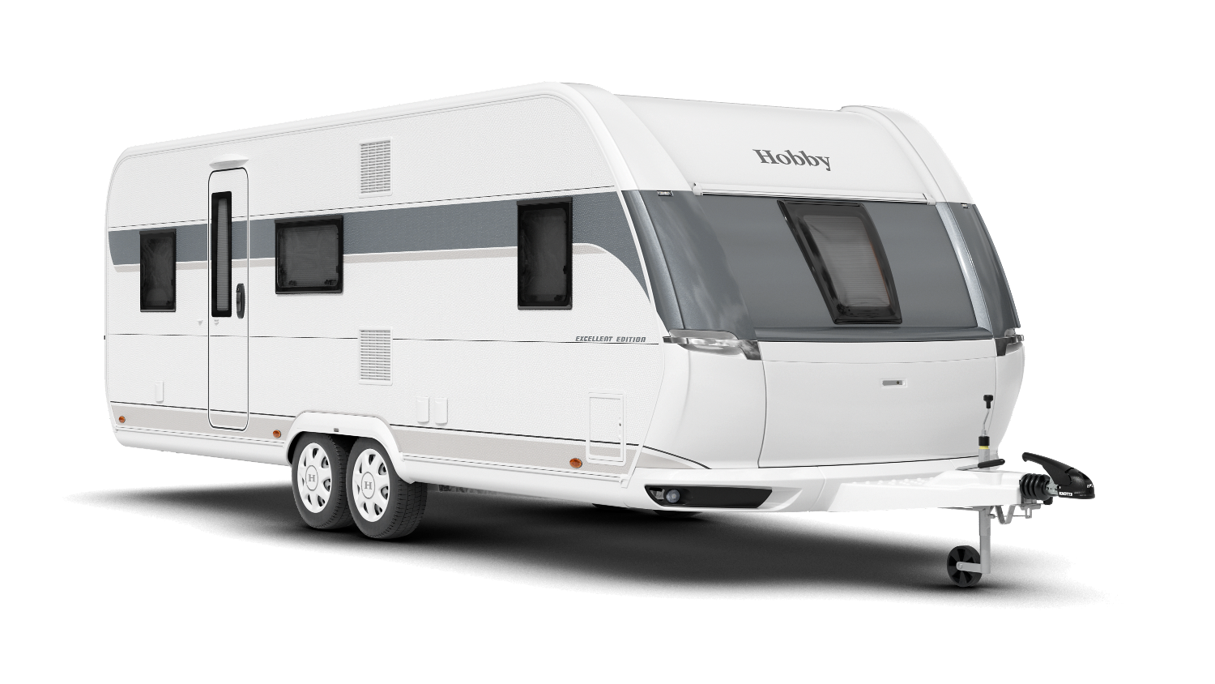
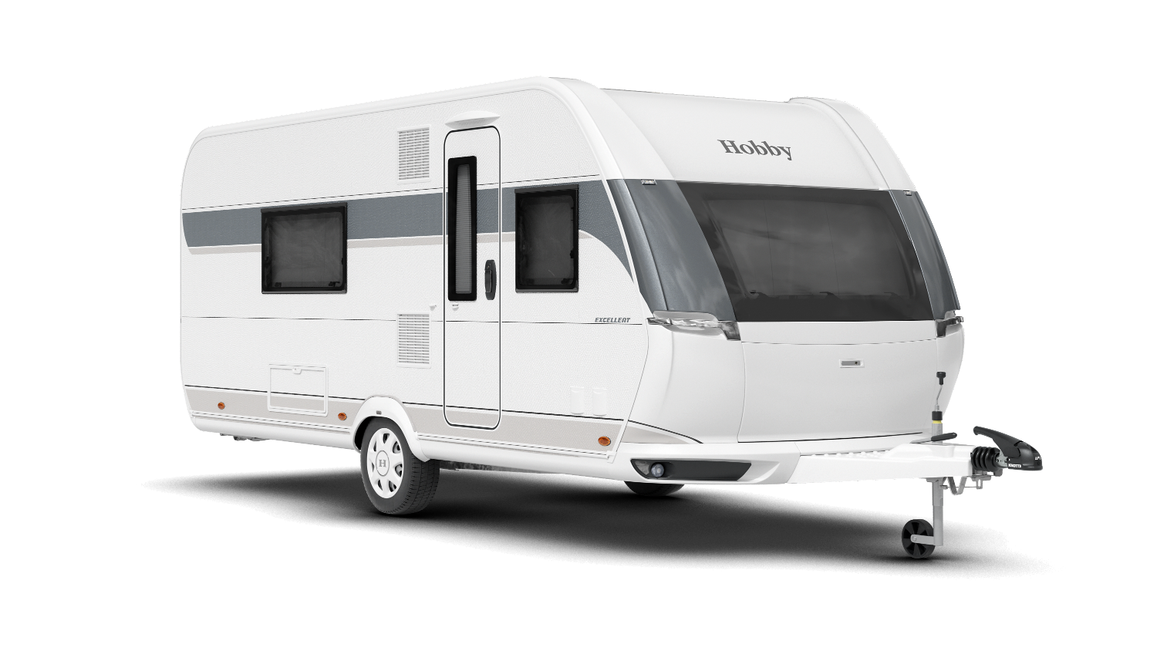

Les nouveaux designs extérieurs des EXCELLENT 495 WFB et EXCELLENT EDITION 650 KMFe

Les intérieurs ont également été sensiblement modernisés. Toutes les séries se voient dotées de nouvelles garnitures et d’un nouveau mobilier. Seuls les modèles MAXIA, déjà aménagés dans le très branché look scandinave « hygge », conservent leur intérieur.
Avec 49 plans d’aménagement de caravanes répartis dans sept séries différentes, Hobby continue de proposer un choix très varié pour la saison 2024. Le modèle d’entrée de gamme ONTOUR est proposé à partir de 20 310 €. Comme toujours chez Hobby, il comprend l’équipement complet « HobbyKomplett ». « Les attentes de nos groupes cibles ont considérablement évolué », explique Thomas Neubert, chef de produits chez Hobby. « C’est pour mieux y répondre que nous avons revu et corrigé nos designs intérieur et extérieur. Dans le même temps, nous veillons à concevoir des véhicules pour nous adresser à des groupes cibles très différenciés. La sous-marque beachy, au look minimaliste et ouvert de bungalow de plage, participe à cette démarche. Avec son charme rétro et les trois modèles proposés, la caravane beachy a déjà conquis un grand nombre de fans en seulement deux ans », explique Neubert.
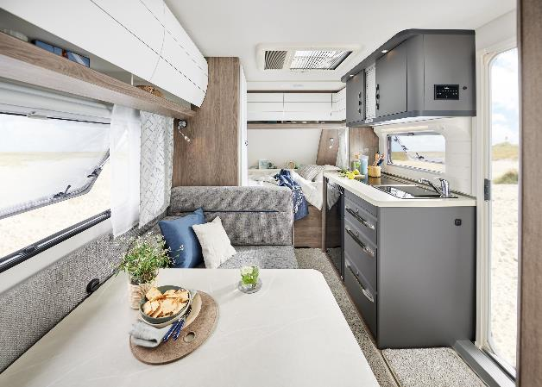
« Avec la série ONTOUR, nous proposons une caravane d’entrée de gamme confortable avec trois modèles pour les jeunes familles et les couples avec des lits individuels, des lits doubles ou des lits doubles avec lits superposés pour les enfants ».
ONTOUR 390 SF : une entrée de gamme confortable

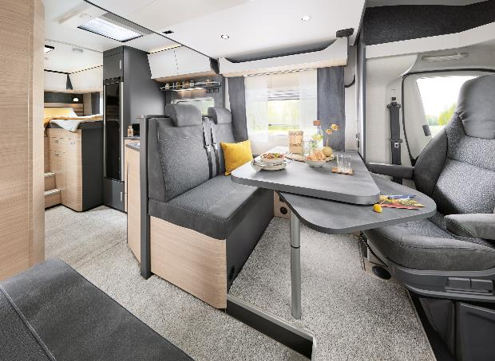
La DE LUXE est idéale pour les familles grâce à ses nombreuses variantes de lits d’enfants. Avec 14 plans d’aménagement, il s’agit de la série de modèles la plus variée. Avec son lit de pavillon manuel au-dessus de la dînette en U, la caravane DE LUXE 515 UHK propose par exemple jusqu’à sept couchages. Les caravanes de la série EXCELLENT ainsi que de la gamme EXCELLENT EDITION s’adressent aux vacanciers exigeants. Elles disposent donc d’une caste salle d’eau à l’arrière, encore plus d’espace de rangement et un habitacle spacieux et dégagé. Les séries du haut de la gamme PRESTIGE et MAXIA satisfont à tous les souhaits. « Dans la série PRESTIGE, les aménagements avec de grandes dînettes-divan sont les plus appréciés », explique Neubert. La série design MAXIA se décline en trois plans d’aménagement. Elle est surtout appréciée pour son concept moderne de décoration scandinave. Disponible en pré-commande depuis cet hiver et maintenant dans le commerce, la MAXIA 595 KML est dotée d’un espace lit enfant multifonctionnel.
À bord de l’OPTIMA DE LUXE T75 HGE : design soigné dans un style scandinave « hygge »

« Il est possible d’y installer et de démonter jusqu’à trois lits d’enfant en un tour de main », explique Thomas Neubert. Cet espace se transforme selon les besoins en cachette ou en coin lecture pour les plus jeunes voyageurs, en refuge pour les compagnons à quatre pattes ou, tout simplement, en endroit où ranger des valises.

Un grand choix de camping-cars dans quatre séries
Dans le segment des camping-cars, Hobby propose pour la saison 2024 quinze modèles disponibles dès 69 270 €. Ici aussi, Hobby propose des véhicules pour différents groupes cibles. Tandis que l’OPTIMA ONTOUR propose des aménagements pour les familles et les couples et un équipement de voyage prêt à l’emploi pour les débutants, l’OPTIMA ONTOUR EDITION est nettement plus compact et donc optimal pour les routes sinueuses et les escapades urbaines. L’OPTIMA ONTOUR EDITION est doté dès le départ d’usine de l’équipement complet « HobbyKomplett », qui comprend notamment une caméra de recul Navi, une combinaison SAT-TV, d’un toit ouvrant dans la cabine de conduite et de moustiquaires plissées. Pour ceux qui souhaitent disposer d’un espace de rangement et de couchages supplémentaires, l’OPTIMA ALKOVEN est le modèle idéal. Les modèles de camping-cars haut de gamme OPTIMA DE LUXE misent sur un design haut de gamme dans un esprit « hygge » qui rappelle les caravanes de la série MAXIA.

Des fourgons, des plus compacts aux plus spacieux
Dans le segment des fourgons, le nouveau camping-car haut de gamme MAXIA VAN est disponible depuis peu. Ici aussi, Hobby a opté pour un concept de décoration scandinave moderne avec des coloris harmonieux et un design de mobilier minimaliste. « En outre, grâce à son châssis de crafter VW, le MAXIA VAN offre un confort de conduite unique avec les systèmes d’assistance bien connus des véhicules particuliers VW », ajoute Thomas Neubert.
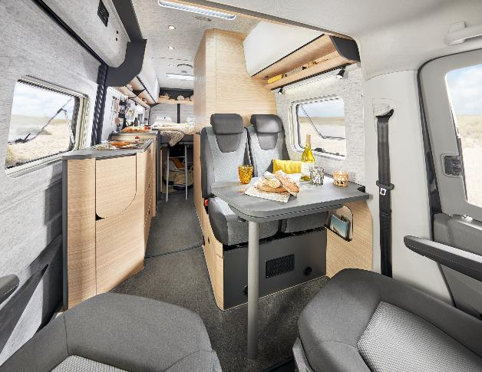
Un aménagement intérieur moderne d’influence scandinave, dans le MAXIA VAN 680 ET

Les fourgons des séries VANTANA sont toujours au programme, avec le modèle d’entrée de gamme VANTANA ONTOUR EDITION et le VANTANA DE LUXE avec toit ouvrant panoramique et de nombreux autres extras, prêts à prendre la route à partir de 63 500 €.

ÉQUIPEMENT COMPLET « HOBBYKOMPLETT » : un seul prix, tout inclus

« Qu’il s’agisse de véhicules d’entrée, de milieu ou de haut de gamme, tous les véhicules Hobby sont immédiatement prêts à partir en voyage et sont équipés au départ de l’usine de tout ce qu’il faut pour passer de bonnes vacances », souligne Neubert. « Selon le modèle, cela comprend des équipements techniques tels qu’une caméra de recul et le système de commande de bord intelligent HOBBYCONNECT, mais aussi des moustiquaires plissées, des lanterneaux, un éclairage d’ambiance et des matelas confortables. Contrairement à ce qui est d’usage dans le secteur, Hobby ne pratique pas de forfaits obligatoires et il n’y pas de coûts cachés.

Plus de photos et de détails sur les modèles de la saison 2024 sont disponibles dès maintenant en ligne sur hobby-caravan.de et seront présentés en direct au Caravan Salon de Düsseldorf, du 25/08 au 03/09/2023.

Pour en savoir plus, contactez le service de presse Hobby :
presse@hobby-caravan.de ou mediaportal.hobby-caravan.de

